Hoher Besuch in Bayreuth: Botschafter von Tansania setzt Zeichen gelebter internationaler Zusammenarbeit
Anlässlich der langjährigen humanitären Arbeit in Tansania durfte Prof. Dr. Jürgen Dolderer kürzlich einen besonderen Gast in Bayreuth begrüßen: den Botschafter der Vereinigten Republik Tansania, seine Excellenz Herr Hassani Mwamweta. Der Besuch bot die Gelegenheit zum persönlichen Austausch und unterstrich die enge und vertrauensvolle Zusammenarbeit, die über viele Jahre hinweg aufgebaut wurde.
Prof. Dr. Jürgen Dolderer engagiert sich seit mehr als 20 Jahren in medizinischen Hilfsprojekten in Tansania und ist maßgeblich an deren Weiterentwicklung beteiligt. In Kooperation mit Interplast Germany setzt er sich insbesondere für den Ausbau der plastisch-rekonstruktiven Versorgung sowie für die nachhaltige Ausbildung lokaler Ärztinnen und Ärzte ein.
Ein zentraler Bestandteil der Projekte ist die Weitergabe von Fachwissen, um langfristig eigenständige chirurgische Versorgungsstrukturen vor Ort zu stärken. Dieses nachhaltige Konzept wurde auch vom Botschafter besonders hervorgehoben und gewürdigt.
Große Aufmerksamkeit erhielt zudem das Schicksal des jungen Patienten Safari, der durch Prof. Dr. Jürgen Dolderer medizinisch behandelt und 2019 nach Deutschland gebracht wurde. Seine erfolgreiche Therapie und Rückkehr in ein normales Leben sind bis heute ein bewegendes Beispiel für die Wirkung dieser internationalen Zusammenarbeit.
Mit seinem Besuch brachte der Botschafter nicht nur persönliche Wertschätzung zum Ausdruck, sondern auch die Dankbarkeit vieler Menschen in Tansania. Gleichzeitig wurden neue Impulse für eine zukünftige Vertiefung der Partnerschaft sowie für den weiteren Ausbau von Ausbildungs- und Austauschprogrammen gesetzt.
Das Engagement von Prof. Dr. Jürgen Dolderer steht damit beispielhaft für medizinische Verantwortung über Ländergrenzen hinweg – mit dem Ziel, nachhaltige Strukturen zu schaffen und Menschen langfristig zu helfen.
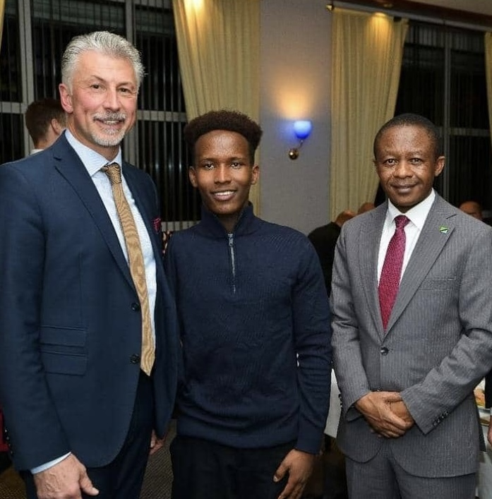

Foto: Prof Dr Jürgen Dolderer, Safari, Botschafter Hassani Mwamweta

